 

装

订

线

线

本科生毕业论文

题目：苎麻纤维改性聚丙烯复合材料

的制备与性能

学 院 化学与环境科学学院

学科门类 工学

专 业 高分子材料与工程

学 号 2013438087

姓 名 唐小吉

指导教师 闰明涛

2017年 5 月 25 日

苎麻纤维改性聚丙烯复合材料的制备与性能

摘　　要

高分子材料的研究以高性能化、智能化、可回收、可降解为追求目标，对新型高分子材料的开发提出了更高的要求。近年来，使用天然植物纤维与合成聚合物复合制造复合材料成为了一种新的趋势，常见的如棉花、麻纤维、竹纤维等都是理想的原料，苎麻是天然纤维的重要品种，具有很好的力学性能和可降解性。未经处理的苎麻纤维也可直接用于生产、制造业等，且生产纤维的过程中不产生任何废物，成本低廉，因此，使用苎麻纤维改性聚合物制备复合材料，使其具有纯聚合物材料没有的特性，而且替代玻璃纤维等人造纤维，是简单有效而又环保的改良方案。

利用苎麻纤维与聚丙烯熔融共混制造复合材料，并研究了苎麻纤维的含量和长度对复合材料性能的影响。采用转矩流变仪、微型注塑机等设备制造苎麻改性聚丙烯复合材料，利用热重分析仪、差示扫描量热仪、扫描电镜等研究了不同纤维长度、含量对复合材料力学性能、热学性能的影响。结果表明，当复合材料中纤维含量越高时，材料的热降解温度越低，熔点变化不大，且复合材料较纯聚丙烯材料相比其冲击性能、拉伸强度、模量等都有所提高，但由于苎麻纤维与聚丙烯之间的界面结合能力较差，复合材料的断裂伸长率显著降低。总体来说，复合材料的性能有所提高，但是较差的界面性能还不能使之满足应用要求，今后的工作应该在改善界面性能方面开展研究。

关键词**：**苎麻纤维；聚丙烯；复合材料；性能；特性；

**Preparation and properties of ramie fiber modified polypropylene composites**

**ABSTRACT**

The research of polymer materials is based on high performance, intelligent, recyclable and biodegradable, and it has a higher demand for the development of new polymer materials. In recent years, it has become a new trend to make composite materials by using synthetic fibers made of natural fibers, such as cotton fiber, hemp fiber, bamboo fiber and so on. China is a large country of ramie planting, and has a long history of cultivation, the annual output of more than 90% of the world's annual output of ramie, which is also known as the Chinese ramie". The untreated ramie fiber can be directly used in production and manufacturing, the process does not produce any waste, and production of fiber in low cost, therefore, the use of natural fiber modified polymer composite material has the characteristics of no pure polymer material is a simple, effective and economical improvement plan. In this paper, we focus on the manufacture and properties of ramie fiber blended with polypropylene.

This experiment will use torque rheometer, micro-injection molding machine and other equipment manufacturing ramie modified polypropylene composite material, and using TG, DSC, SEM to test different fiber length, content and other indicators on mechanical properties, thermal properties. The study found that fiber content is high, the thermal degradation temperature of composite materials more low. Due to the poor interfacial bonding strength between ramie fiber and polypropylene, the tensile strength of the composites decreased, but the impact strength increased. In general, the overall performance of the system is improved, but the boundary property is not very ideal. In the future we should work for improving the boundary property of composite.

**Key words：**Ramie fiber；polypropylene；composite；property；

目　　录

1　前言 1

1.1 苎麻纤维改性高分子复合材料发展现状简述 1

1.2　苎麻纤维简介 1

1.3　聚丙烯简介 1

1.4 实验的研究目的和意义……………………….…………………………………………2

2　实验部分 3

2.1　主要原料、设备和仪器 3

2.1.1　主要原料 3

2.1.2　主要设备 3

2.2　原料的处理 4

2.2.1　苎麻纤维的前期处理 4

2.2.2　苎麻纤维前期处理效果的检测 4

2.3　样品加工 5

2.3.1 聚丙烯与纤维的混合 5

2.3.2　复合材料的制备 6

2.3.3 样条的制备 6

2.4　样品的测试 6

2.4.1　拉伸试验 6

2.4.2　弯曲试验 6

2.4.3　冲击试验 6

2.4.4　DSC测试 7

2.4.5　热重测试 7

2.4.6　扫描电镜表征 7

3 结果与讨论 8

3.1　拉伸试验 8

3.2　弯曲试验 8

3.3　冲击试验 9

3.4　DSC测试 10

3.5　热重测试 10

3.6　扫描电镜表征 11

4　结论 13

致　　谢 15

附　　录 16

# 1　　前言

## 1.1 苎麻纤维改性高分子复合材料发展现状简述

随着科学技术持续地发展和人们生活水平的普遍提高，人们对聚合物材料应用性能的要求也日益提高，因此仅通过人工合成法制备新的聚合物材料也越来越难以满足现实需求，人们迫切需要一种新的方式来合成具有高性能、可回收、工艺简单的聚合物复合材料[1]。近年来，由天然纤维改性而成的高分子复合材料逐渐成为人们关注的热点[2]，其所表现出来的优良性能引起了人们对它的极大的兴趣。国内已有不少科研机构和高校均对天然纤维改性高分子复合材料进行了研究[3]，如四川大学化学学院对苎麻纤维增强聚丙烯的无卤阻燃研究，测试结果表明：具有阻燃剂的复合材料确实其阻燃性能有所提高，但由于该种复合材料内含有易燃的天然纤维，因此往往需要大量的阻燃剂才能得到较为理想的阻燃效果。另外，国防科技大学对苎麻纤维增强聚丙烯复合材料注射成型过程中苎麻落麻纤维的分散问题和制品的复合工艺进行了研究。另外，东华大学进行了三维正交苎麻机织物增强聚丙烯复合材料的制备与性能研究，其研究基于苎麻纤维织物增强聚丙烯复合材料，先后对比了平纹机织苎麻织物以及三维正交机织苎麻织物增强聚丙烯复合材料的力学性能，其后又研究了使用预浸有机溶剂的苎麻三维正交机织物增强的复合材料的力学性能，以及通过化学接枝改性的方式改性聚丙烯，并将其作为增溶剂改善苎麻与聚丙烯之间的界面性能以及增容作用对复合材料力学性能的影响[4]，其研究成果可作为天然纤维改性热塑性树脂这一类绿色复合材料在结构设计和加工制备方面提出新的设计思路并奠定良好的理论基础。

本文借鉴了前人对天然纤维改性聚丙烯复合材料的部分科研成果，并在其基础上着重研究了苎麻纤维改性聚丙烯复合材料的力学性能、热学性能，具体的研究过程如下：（1） 使用天然苎麻纤维作为原材料，并将其进行化学处理；（2） 将处理过的苎麻纤维和聚丙烯混合制备测试样条；（3） 对测试样条分别进行冲击、弯曲、拉伸等力学分析和DSC、热重等热学分析，并用扫描电镜观察冲击断面；（4） 对测试结果进行分析，得出结论。

## 1.2　苎麻纤维简介

苎麻，学名荨麻科苎麻属亚灌木植物，别称：野麻、家麻，苎仔、青麻等。

苎麻在中国从古代到现代都是重要地纤维作物之一，原产于中国西南地区，中国也是苎麻品种变异类型和苎麻属野生种较多的国家，苎麻栽培历史悠久，距今已有将近5000年。苎麻的生长较适应温带和亚热带气候。

苎麻是中国特有的以纺织为主要用途的农作物，中国的苎麻产量约占全世界苎麻产量的90%以上。

苎麻纤维具有许多优良的特性，如很强的韧性，在我国古代就有使用苎麻纤维纺织布料制作服饰的记录。因为在我国种植面积广、产量高，因此苎麻纤维也是一种非常容易获取的植物纤维。另外，苎麻纤维还具有可降解、成本低等的特点，这使得苎麻纤维在环保越来越被人们重视的今天逐渐被人们所重视，因此本次试验使用此天然纤维进行高分子材料的改性。

## 1.3　聚丙烯简介

聚丙烯是最常用的合成高分子材料之一，主要由丙烯聚合而成，属于热塑性树脂。聚丙烯无毒、无臭、无味，密度为0.90 - 0.91 g/cm3 ，吸水率极低，分子量约8 - 15万，属于塑料中较轻的品种。聚丙烯加工特性较好，制品光滑且有较好的光泽度，且强度、刚性、硬度、韧性、抗弯曲疲劳等力学性能均优于聚乙烯，能在100 ℃以上使用。聚丙烯的化学稳定性也很出色，除能被浓硫酸、浓硝酸侵蚀外，其对各种化学试剂都比较稳定，还具有较高的介电系数，且随着温度升高其介电系数上升，因此可以用来制作受热的电器绝缘制品，击穿电压也很高，因此可以用来制作电器配件等。聚丙烯由于具有出色的物理、化学特性，因此将其作为制备天然纤维改性复合材料的原料是非常理想的选择。

## 1.4 实验的研究目的和意义

为探讨天然纤维代替玻璃纤维制备复合材料的可能性，本次试验以苎麻纤维和聚丙烯为原料制备改性复合材料并测定其力学性能、热学性能，研究苎麻纤维的含量和长度对复合材料性能的影响规律，为其应用奠定基础。

# 2　　实验部分

## 2.1　主要原料、设备和仪器

## 2.1.1　主要原料

表2-1　　主要原料

|  |  |  |
| --- | --- | --- |
| 名称 | 规格 | 产地/生产厂家 |
| 苎麻纤维 | 丝状纤维 | 云南 |
| 聚丙烯 | 粒料 | 中国大庆石化分公司 |
| 抗氧化剂168 | 分析纯 | 天津市科密欧化学试剂有限公司 |
| 硫酸 | 分析纯 | 天津市科密欧化学试剂有限公司 |
| 氢氧化钠 | 分析纯 | 天津市科密欧化学试剂有限公司 |
| 溴化钾 | 分析纯 | 天津市科密欧化学试剂有限公司 |
|  | | |

## 2.1.2　主要设备

表2-2　　主要仪器设备

|  |  |  |  |
| --- | --- | --- | --- |
| 仪器名称 | 规格型号 | 生产制造厂家 | |
| 微型注射机 | SZS-15 | 瑞鸣塑料机械制造公司 | |
| 转矩流变仪 | XSS-300 | 上海科创橡塑机械设备有限公司 | |
| 电子天平 | ME204E | 托利多仪器（上海）有限公司 | |
| 切粒机 | SG-20 | 上海科创橡塑机械设备有限公司 | |
| 微机控制电子万能 材料试验机 | E44.034 | 上海科创橡塑机械设备有限公司 | |
| 摆锤式冲击试验机 | ZBC7501 | 美特斯工业系统（中国）有限公司 | |
| TGA | Pyris 1 | 美国PerkinElmer公司 | |
| DSC | DSC 8000 | 美国PerkinElmer公司 | |
| 电热鼓风干燥箱 | DF205 | 北京医疗设备二厂 | |
| 红外光谱仪 | IR-960 | 天津瑞岸科技有限公司 | |
| 压片机 | ZP25 | 天津瑞岸科技有限公司 | |
| 扫描电镜 | Phenom | 复纳科学仪器（上海）有限公司 | |
|  | | | | |
|  | | |

## 2.2　原料的处理

## 2.2.1　苎麻纤维的前期处理

选取纤维细、光泽度好的苎麻纤维原料，用剪刀分别剪成5 mm 和 10 mm 备用。配置10%（质量分数）的NaOH溶液，将切好的苎麻纤维于烧杯中，倒入配置好的NaOH溶液，至于阴凉处浸泡约10 h[5]。浸泡完成后，再配置10%的稀硫酸溶液，逐渐倒入装有苎麻纤维的烧杯，并随时检测pH值，使之中和至中性，最后用清水洗净并用玻璃棒平铺在托盘中，最后于烘箱中烘干备用。

## 2.2.2　苎麻纤维前期处理效果的检测

图2-1是未处理和处理过的竺麻纤维照片。经过NaOH溶液浸泡处理的苎麻纤维，从外观上看，和未使用NaOH处理过的苎麻纤维相比，其纤维更加纤细，纤维表面光泽有所减弱，但其质地更加柔软。这是因为竺麻纤维间的作用力被碱液所破坏，纤维相互间分离所导致的。纤维越细，与聚丙烯复合后越有利于提高聚丙烯的力学性能。

|  |  |
| --- | --- |
| C:\Users\Administrator\Desktop\论文\图片\处理后.JPG | C:\Users\Administrator\Desktop\论文\图片\处理前.JPG |
| 图2-1　　未处理和处理过的苎麻纤维 | |

分别取一定量的已用NaOH溶液处理的苎麻纤维和未经处理的苎麻纤维，分别置于研钵中，加入适量溴化钾粉末，研磨至细碎粉末状，再将粉末置于压片机中压成薄片，并使用红外光谱仪进行红外分析，分析结果如图2-2所示，从红外谱图上分析，处理后的麻纤维在3400-3200之间的吸收较未处理过的麻纤维有明显变化，分析原因为NaOH溶液破坏了苎麻纤维分子之间的氢键，分子间氢键减少，分子之间结合性变差，在宏观上的改变则为纤维较处理前纤维直径更加纤细。

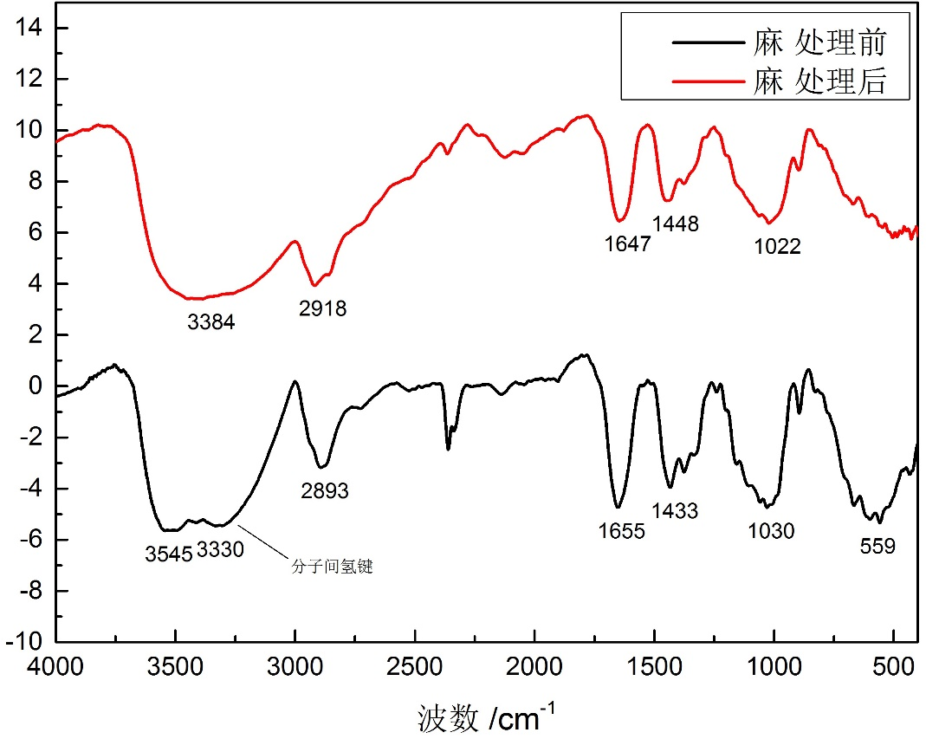

图2-2　　经NaOH处理的和未经处理的苎麻纤维红外光谱图

## 2.3　样品加工

## 2.3.1 聚丙烯与纤维的混合

为研究苎麻纤维含量及麻纤维长度对复合材料整体特性的影响[6]，将苎麻纤维和聚丙烯颗粒按照表2-3进行预混合，以便后续加工。

表2-3　　样品混合方案

|  |  |  |  |
| --- | --- | --- | --- |
| 苎麻纤维长度/mm | 聚丙烯质量  /g | 苎麻纤维质量  /g | 苎麻纤维含量 |
| - | 100 | 0 | 0 |
| 5 | 90 | 10 | 10% |
| 85 | 15 | 15% |
| 80 | 20 | 20% |
| 10 | 90 | 10 | 10% |
| 80 | 20 | 20% |
| 70 | 30 | 30% |

## 

## 2.3.2　复合材料的制备

使用XSS-300型转矩流变仪，按照表2-4对设备设定参数：

表2-4　　转矩流变仪参数设定

|  |  |  |  |  |
| --- | --- | --- | --- | --- |
| 1区温度  /℃ | 2区温度  /℃ | 3区温度  /℃ | 4区温度  /℃ | 转速  /rpm |
| 165 | 180 | 185 | 185 | 80 |

依次将混合好的样品倒入转矩流变仪的料斗，匀速搅拌，使原料逐渐进入螺杆区域，当有黏流态的混合物从出料口挤出时[7]，将其牵引至水槽冷却并使用鼓风机风干，经风干后手动牵引至切粒机进行切粒。注意：对照组使用的纯聚丙烯也必须进行挤出、造粒，使之具有良好对照效果。完毕后将复合材料颗粒用塑料袋装袋，并标注其纤维长度及含量。

## 2.3.3 样条的制备

使用SZS-15型微型注射机制备测试样条，将微型注射机相关参数设置，注射区温度210℃，模板区温度60℃。依次将上述制备好的复合材料颗粒加入注射机料斗，使其加热呈黏流态，再放入注射机，将旋钮旋至自动处，盖上保护盖，仪器自动进行注射，注射完成后等待15秒，将旋钮旋至手动处，打开保护盖，取出样条，按照此方法注射剩余样条[8]。本次实验后续的样品测试需要哑铃型和矩形两种样条，制备过程中需要更换模具，操作时应注意戴上手套，防止烫伤。

## 2.4　样品的测试

## 2.4.1　拉伸试验

使用E44.034型微机控制电子万能材料试验机对材料进行拉伸测试，拉伸性能按GB/T 1447—2005标准进行测试，拉伸速度为10 mm/min，样品规格为5.30 mm×2.04 mm。

## 2.4.2　弯曲试验

使用E44.034型微机控制电子万能材料试验机对材料进行弯曲测试[9]，弯曲强度按GB/T 1449—2005标准测试，采用三点弯曲法，试样规格180 mm×10.26 mm×4.38 mm，实验跨距64 mm，试验速度10 mm/min。

## 2.4.3　冲击试验

使用摆锤式冲击试验机对复合材料进行冲击试验[10]，悬臂梁冲击试样类型及尺寸和缺口类型与尺寸参照GB/T1843-96执行，试样规格180 mm×10.26 mm×4.38 mm，缺口深度为2 mm。

## 2.4.4　DSC测试

使用DSC8000仪器对所有样品颗粒进行差热分析[11]，测量温度范围为10℃~200℃，升温速度为10℃/min，使用氮气气氛，挑选3~5 mg的样品颗粒进行测试。

## 2.4.5　热重测试

使用热重分析仪TGA对复合材料颗粒进行热重分析，测量温度范围为30℃~600℃，升温速度为20℃/min，使用氮气气氛，样品质量3~5 mg。

## 2.4.6　扫描电镜表征

首先检查循环水系统，压力约为4.5，温度显示约11-18℃，为正常范围。

扫描前先将样品放入烘箱中进行干燥，必须保证样品的干燥，由于使用的苎麻改性复合材料是不导电的，所以测试之前需先进行镀金使其导电。然后，用扫描电镜观察复合材料拉伸断裂后的界面结合情况。

# 3 结果与讨论

## 3.1　拉伸试验

拉伸测试试验数据如图3-1所示。从图可知，具有苎麻纤维的复合材料与纯PP材料相比，其拉伸强度和拉伸弹簧模量变化不显著，断裂伸长率下降明显，其他参数与苎麻纤维长度、含量关联不大。分析可得，经苎麻纤维改性复合材料的拉伸强度基本不变。

|  |  |
| --- | --- |
| C:\Users\Administrator\Desktop\论文\图片\力学分析\Graph58.jpg | C:\Users\Administrator\Desktop\论文\图片\力学分析\Graph55.jpg |
|  |  |
| C:\Users\Administrator\Desktop\论文\图片\力学分析\Graph57.jpg |  |
| 图3-1　　拉伸测试各项数据图 | |

## 3.2　弯曲试验

弯曲测试所得数据如图3-2所示。由图上各项数据可知，苎麻纤维改性聚丙烯复合材料与纯PP材料相比，其峰值载荷、峰应力值、模量均有上升，且峰值载荷、峰应力值与苎麻纤维长度、含量关联不大，但模量的变化上，纤维长度为5 mm，含量为15%时模量达到峰值，随后又下降，但总体高于纯PP材料的模量。因此，苎麻纤维改性复合材料较纯PP材料相比弯曲性能有所提高，因此可作为抗弯曲材料使用。

|  |  |
| --- | --- |
| C:\Users\Administrator\Desktop\论文\图片\力学分析\Graph50.jpg | C:\Users\Administrator\Desktop\论文\图片\力学分析\Graph52.jpg |
| C:\Users\Administrator\Desktop\论文\图片\力学分析\Graph54.jpg |  |
| 图3-2　　弯曲测试各项数据图 | |

## 3.3　冲击试验

冲击测试所得数据如图3-3所示。分析结果可得，当苎麻纤维长度为5 mm，含量为15%时，其韧性达到最低值，且低于纯PP，但其他纤维长度和含量配比的复合材料的测试值高于纯PP，因此，加入苎麻纤维的聚丙烯复合材料具有更强的抗冲击特性。

|  |
| --- |
| C:\Users\Administrator\Desktop\论文\图片\力学分析\Graph53.jpg |
| 图3-3　　冲击测试数据图 |

## 3.4　DSC测试

DSC测试结果如图3-4所示。试验数据表明，不同苎麻纤维改性聚丙烯复合材料的熔点基本相同，说明苎麻纤维对复合材料的热性能影响不大。

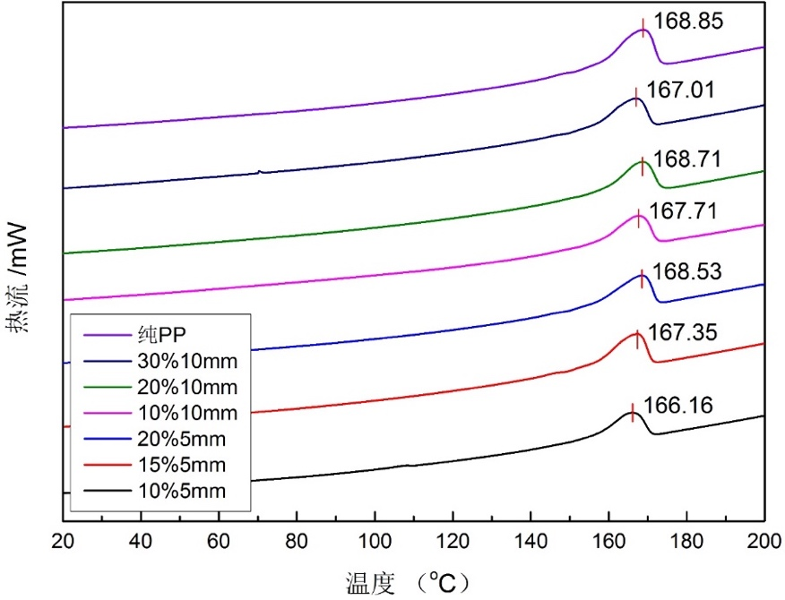

图3-4　　不同样品的DSC图

## 3.5　热重测试

|  |  |
| --- | --- |
| 热重测试结果如图3-5、3-5-1和3-5-2所示。由热重图谱可得，纯PP材料的热分解温度高于含有苎麻纤维的复合材料，且其结束分解的温度也高于含有苎麻纤维的复合材料，这表明苎麻纤维的存在使材料的热降解温度降低，且随着苎麻纤维的含量升高，其热降解温度为下降趋势。  D:\Documents\Origin User Files\shang.jpg\全shang.jpg  图3-5 不同样品的热重分析结果图 | |
| D:\Documents\Origin User Files\shang.jpg\shang2.jpg | D:\Documents\Origin User Files\shang.jpg\xia2shang.jpg |
| 图 3-5-1 不同样品的热重图（局部） | 图 3-5-2 不同样品的热重图（局部） |

## 3.6　扫描电镜表征

扫描电镜观察结果如图3-6 ~图3-12所示。图3-6为纯PP材料的断面，表面较为光滑，其后为不同苎麻纤维长度和含量的复合材料断面图，从图上可以看出，随着纤维长度增加，含量提高，其断面的粗糙程度也提高，说明复合材料的冲击强度有所提高。但从断面可知，苎麻纤维的表明没有覆盖聚丙烯基体材料，说明苎麻纤维与聚丙烯的相容性较差，纤维与聚丙烯本体之间存在明显的界面，不利于力学性能的显著提高。但粗糙程度提高说明当聚丙烯断裂时，苎麻纤维通过变形吸收了部分能量，使韧性有所提高，这与力学性能的结果一致。

|  |  |
| --- | --- |
| 00035 | 10-5mm0007 |
| 图3-6 纯PP | 图3-7 5mm 10% |
| 10-10mm0009 | 10-10mm0012 |
| 图3-8 5mm 15% | 图3-9 5mm 20% |
| 10-10mm0011 | 10-10mm0013 |
| 图3-10 10mm 10% | 图3-11 10mm 20% |
| 10-10mm0008 |  |
| 图3-12 10mm 30% |  |
|  |  |

# 4　　结 论

以在我国广泛种植与使用的苎麻为天然纤维原料改性聚丙烯制备复合材料。为了使苎麻纤维能更好地与聚丙烯颗粒混合，将天然苎麻纤维进行了处理，处理后的苎麻纤维从色泽上看光泽度降低，但其纤维更加纤细，红外光谱检测结果表明，纤维之间的氢键连接被破坏。为了测试苎麻纤维对改性复合材料力学性能的影响，对7组样品分别进行拉伸、弯曲、冲击等力学性能测试和DSC、TGA等热学性能测试，并对样条的冲击断裂断面进行扫描电镜扫描。结果表明改性复合材料较纯PP材料来说，随着纤维含量的增加，其热降解温度降低，但部分性能也有所改善，如冲击强度、弯曲强度等都较纯PP材料有所增强。从扫描电镜的结果来看，造成复合材料下拉强度变差的原因为苎麻纤维与聚丙烯之间界面结合能较差，总体来说复合材料的性能有所提高，但是较差的界面性能还不能满足应用要求，今后的工作应该在改善界面性能方面开展研究。参考文献

[1]　 邱勇. 天然纤维改性高分子复合材料研究进展与发展趋势[J]. 前沿科学，2010, 4(15): 8~14

[2]　 陈瑞峰. 新材料进展[J]. 化学工业，2012, 30(11): 21~23

[3]　 苑嗣纯，葛兴，赵建庄. 苎麻纤维改性聚丙烯复合材料性能研究[J]. 北京农学院学报，2010, 25(3): 75~83

[4]　 Joshi, Drzal, Mohanty, et al. Are Natural Fiber Composites Environmentally Superior to Glass Fiber Reinforced Composites[J]. Composites: Part A, 2004, 35(3): 371-376

[5]　 Wambua P, Ivens J, Verpoest I. Natural Fibres: Can They Replace Glass in Fibre Reinforced Plastics[J]. Composites Science and Technology, 2003, 63(9): 1 259-1 264

[6]　 Mishra S, Mohanty A K, Drzal L T, et al. Studies on Mechanical Performance of Biofibre/Glass Reinforced Polyester Hybrid Composites[J]. Composites Science and Technology, 2003, 63 (10): 1 377-1 385

[7]　 Doan T T, Gao S L, Mader E. Jute/Polypropylene Composites I. Effect of Matrix Modification [J]. Composites Science and Technology, 2006, 66 (7): 952-963

[8]　 杨定宇，蒋孟衡，涂小强. 有苎麻纤维改性高分子复合材料的性能研究[J]. 化工新型材料，2007, 35(11): 4~6

[9]　 Bledzki, Gassan J. Composites Reinforced with Cellulose Based Fibres[J]. Progress in Polymer Science, 1999, 24 (2): 221-274

[10]　 Corrales F, Vilaseca F, Llop M, et al. Chemical Modification of Jute Fibers for the Production of Green-composites[J]. Journal of Hazardous Materials, 2007, 144 (3): 730-735

[11]　 Belgacem M N, Gandini A. The Surface Modification of Cellulose Fibres for Use as Reinforcing Elements in Composite Materials[J]. Composite Interfaces, 2005, 12 (1): 41-75

[12]　 Müller S, Müllen K. Facile synthetic approach to novel core-extended perylene carboximide dyes[J]. Chemical communications, 2005, 36(50): 4045~4046

[13]　 Rohr U, Schlichting P, Böhm A, *et al*. Liquid crystalline coronene derivatives with extraordinary fluorescence properties[J]. Angewandte Chemie International Edition, 1998, 37(10): 1434~1437

# 致　　谢

我的毕业论文（设计）从选题到实验再到完成，都是在尊敬的闰明涛老师的指导下完成的，这其中倾注了老师很多的心血，在这里，谨向老师表示最崇高的敬意和衷心的感谢。在实验室的这段时间，我对科学实验有了更为深入的理解，对科学研究的兴趣也更加浓厚，自己独立思考的能力也逐渐加强，对各种仪器的操作也增强了我的动手能力，这为我以后的工作生涯奠定了基础。此外，老师致力于科研的精神，严谨的求学态度以及高尚的敬业精神为我树立了榜样，对我以后的学习和生活都产生了非常深刻的影响。

其次，感谢闫梦祥师兄和张燕师姐、杨师姐，还有吴思雨、褚鹏伟、郭光伟、王玉铎、胡伟杰等同学对我的帮助，感谢他们为我耐心讲解如何正确使用仪器和实验操作中的注意事项，并教会我使用画图软件和分析软件。在实验室的这些日子承蒙每一位师兄师姐和同学的照顾，我很开心能认识各位师兄师姐。

再次，感谢我的导员曹丽丽老师。四年的大学生活她在学习和生活上给了我很大的帮助与指导，使我的大学生活更加充实而有意义。

最后感谢我的父母，是他们用自己的汗水和无微不至的爱给我撑起了一片天，让我可以自由翱翔，使我可以无忧地完成四年的学业，是爸爸妈妈给了我勇气和动力，我可以无所畏惧的向前，闯出自己的一片天。

# 附　　录

# 未改性苎麻纤维增强聚丙烯复合材料

摘要：苎麻纤维（RF）通常被用来通过熔融杂化技术来增强聚丙烯（PP）。已有对不同RF含量（10%，20%，和30%）的PP和复合材料进行的研究。利用SEM、DSC、TGA、电子万能试验机、热变形温度-维卡软化点测定仪和线性膨胀系数试验机，在形态的基础上评估RF对负载，力学性能和热性能以及所得到的复合材料的维卡软化温度和热膨胀系数的影响。结果表明：纤维含量越高，PP/RF复合材料的热降解温度越低，并且PP基质的结晶速率较未改性RF有所加速。由于RF和PP之间的界面结合强度较差，复合材料在RF的存在拉伸强度降低。与RF相比，相对较长的直径，复合材料的冲击强度较未改性RF有所提高。在RF的存在下，复合材料的维卡软化温度可提高约5°C，PP的热膨胀系数相比RF存在时显著降低。一般来说，PP复合材料的冲击强度、结晶速率、维卡软化温度和热膨胀系数在RF的存在下都提高了。复合材料的拉伸强度降低，其热降解温度也降低，但不影响后续复合材料的正常使用。由于未经修饰的RF也可直接使用，在制造过程中不产生任何危险废物，制备成本低廉，因此，通过使用未改性的天然纤维增强聚合物和复合材料使其具有良好的性能是一个简单而又经济的途径。

1 介绍：

为了减少常规纤维的成本（即，玻璃和碳纤维）和在越来越高的可持续发展和可再生资源的要求下来增强石油基材料，天然纤维（NFs）作为增强的复合材料在近年来越来越多的被应用[1-4]。大多数的NFs是亲水性的，因为它们主要由木质纤维素构成，其中都含有强极化的羟基基团。有时，具有亲水性质的天然纤维与与疏水性的聚合物基体之间具有界面粘合性，并最终影响复合材料的机械性能，特别是对拉伸强度的影响。目前，为了改善纤维基质的粘附性，往往采用各种处理方法来降低天然纤维表面的极性[5-8]。现有的改性方法有很多，如等离子体、丝光、乙酰化、偶联剂、聚合物接枝等，主要可以分为物理和化学方法。结果表明，相比未经处理的NFs，处理后的NFs增强复合材料具有优越的机械性能。然而，潜在的问题是，大多数的改性方法都有有机溶剂污染，产生危险废物和对环境构成的风险的缺点。然而这通常是不可取的，这些潜在的问题削弱了使用NFS的优点，如环境友好和安全因素。理想的情况是，通过以下方式获得使用NFs直接作为增强手段的复合材料具有良好的性能或可接受的性能。NFs有不同的来源，如棉花、亚麻、黄麻、大麻、剑麻、苎麻、树皮、木材、果壳、甘蔗渣、玉米芯、秸秆、竹。与传统的纤维相比，NFs具有许多优点：如机械性能好、成本低、丰度、生物降解性、可再生性、低密度、非研磨性加工方式，用坚韧和轻质NFS为聚合物（热塑性或热固性）增强产生的复合材料具有良好的性能[3]。

与纯聚合物相比，未经处理的天然纤维/聚合物复合材料基本持有同一水平的性能，复合材料的力学性能甚至有所下降；但低价和低密度的复合材料的市场是有竞争力的。

大量的研究集中在NFs /聚合物复合材料的拉伸、弯曲和冲击强度上[3,4,6,7,9]。到目前为止，已获取的维卡软化温度，以及尺寸稳定性和其他性能增强改性熔融的热塑性塑料基质处理没有太多的关注。这些特性也应考虑复合材料的实际应用。

在本研究中，以具有良好的性能和相对较低的处理温度的聚丙烯（PP）作为基体，这是很有必要的，因为天然纤维通常具有低热稳定性。用俗称“中国草“并且在中国南北方广泛种植的苎麻来做改性增强研究射频加载对PP / RF复合材料物理力学性能的影响。我们试图准备使用未经修饰的RF增强高维卡软化温度和尺寸稳定性好的复合材料。这项工作的目的是做一个简明的和经济的准备，并提供一个新的视角来研究未改性的天然纤维增强聚丙烯复合材料的可接受的性能。

2 实验

2.1 实验材料

苎麻纤维（RF）是由中国六安华龙麻纺织工艺品有限公司提供。RF经过切断后，使用前的平均长度为10毫米。基体PP（T30S）是由中国大庆石化分公司提供。所有材料在110°C干燥超过6小时后再使用。

2.2 复合材料的制备

采用熔融杂化技术来制备聚丙烯/ RF复合材料。首先用双辊混合辊将RF和PP均匀混合，然后用热压机将混合材料热压成板。最后，通过锯切或板加工制备了可进行力学性能试验的标准样品。并制备了一系列不同RF含量的复合材料。

2.3 表征

2.3.1 形态学

用Quanta 200 FEG环境扫描电子显微镜（SEM）系统观察了复合材料的射频和断口表面形貌。所有样品均被镀金并放入到SEM室。

2.3.2 热力学行为

使用差示扫描量热法（DSC）和热重分析仪（TGA）对复合材料的热行为进行了研究。DSC研究使用Q100仪器（美国）并在氮气气氛中进行。所有样品被加热到190°C并保持5分钟以消除热历史的影响。样品重量约为5-10毫克，并采用10°C / min的扫描速率。TGA研究使用q-5000红外仪（美国）并在氮气氛中在以10°C／min的扫描速率进行，温度范围为40-700°C。

2.3.3 力学性能

使用电子万能试验机（中国cmt6101，深圳新三思材料检测有限公司）在10毫米/分钟的速度按GB/T 1040.2-2006标准进行拉伸强度测定。

缺口冲击强度的测定是通过使用xcj-4冲击试验机测定，按GB／T 1043.1-2008标准进行。对超过五个标本进行测试，每个测试结果和平均数据已报告。

2.3.4 维卡软化温度

用维卡软化温度测定仪（zwk1302-b，深圳新三思材料检测有限公司，深圳，中国）基于GB/T1633-2000测定维卡软化温度。在10 N负载、从室温加热至200°C，加热速率为120°C /小时的条件下进行了测试。

2.3.5热膨胀系数

用线性膨胀系数测试仪（PCY III，湘潭华丰仪器制造有限公司，中国）在1°C/min升温速率下测定复合材料的热膨胀系数（CTE）。

3 结果与讨论

3.1 RF的射频表面形貌

通过SEM对RF的表面形貌进行了研究。 结果表明未经处理的射频表面不具有纵向条纹且光滑，并伴有凹陷和波纹形成的一些缺陷。

3.2 热分析

作为一个基本的热稳定性的测定手段，TGA分析了PP和复合材料在具有不同的RF比例下的热性能。结果表明聚丙烯热解发生在约424°C，RF比重分别为10%，20%和30%的复合材料的热降解温度分别下降为355、341和327°C。此外，人们发现，纤维含量越高，PP / RF复合材料将具有更低的热降解温度。

实验结果显示温度呈现出从PP复合材料导出的现象。聚丙烯的降解过程为一步，在约471°C观察到复合材料的图像上的两个峰；在360°C呈现由于α-纤维素和半纤维素的降解。通过对比PP和复合材料的稳定性，发现未改性RF复合材料的热稳定性下降。实验结果表明，随着纤维加载的TM略有降低，很明显在RF的存在下TC会增加。众所周知，过冷度，△T可以用来表征聚合物的结晶行为。△T下降表明结晶速率加快。△T值在表1中给出。很明显，△T值均随着RF含量下降，说明PP基体的结晶速率较未改性的有所加速。

3.3 力学性能

力学性能测试显示了拉伸强度和夏比缺口冲击强度的变化分别与纤维的重量分数的关系。当RF含量为10 %时，抗拉强度几乎是相同的，随着纤维含量的增加，复合材料的拉伸强度降低。

对于这是众所周知的，除非PP基体和未改性的RF之间的界面相互作用是足够强的。这反过来又可以减少界面处的粘合性，这会导致改性聚合物具有较低的界面粘结强度。发生在与未改性的RF填充的PP基体在冲击强度适当的增长，与纯粹的PP.相比，冲击强度、能量耗散机制以及包括基体和纤维断裂、纤维-基体界面脱粘等性能都有所改变[11]。

为了进一步研究冲击强度由未改性RF改进的机制，进行断裂表面的SEM分析，可以得出，许多拔出的RF表面是干净的，从一些明显的差距可以看出纤维和基体之间附着力较弱。可以从试验中得到有一些纤维断裂。纤维断裂比纤维拉出消耗更少的能量。因此这些复合材料的主要失效机制是纤维拔出（因为没有显著的界面粘附），用于本研究的RF的长度为10毫米，相比下这是比较长的直径。因此，复合材料的冲击强度由未改性RF提高。

3.4 维卡软化温度

卡软化温度试验是热塑性塑料系统固体添加剂或纤维的定量分析的一种有效方法。纤维通过固溶体溶解在聚合物中形成的溶液，软化温度降低。如果纤维在第二阶段，软化温度增加[12]。结果表明，复合材料的维卡软化温度较PP的存在可提高约5°C。

3.5 热膨胀系数

热膨胀试验结果显示，所有含有RF的材料的CTE显著降低。另外发现CTE 增加的纤维含量有关。可以知道不同材料之间的CTE的不同可能会引起变形、开裂、断裂。聚合物复合材料通常是用于塑料包装材料和工业用，较低的CTE变得越来越重要。

4 结论

本研究着重于关注未改性RF复合得到具有良好性能的复合材料的效果。冲击强度、结晶速率、复合材料的维卡软化温度和热膨胀系数可以在未经修饰的RF的存在下优化。未改性的RF直接用于纤维增强的效率并不高，改性纤维或其它纤维增强体系均采用增容剂。复合材料的拉伸强度略有下降且热降解温度降低，但这些都不影响大多数复合材料随后的正常使用。

这项研究为进一步了解改性纤维增强聚合物的机制提供了证据，并提供了一个新的见解。在制造过程中不产生有害废物，且复合价格低廉，引入未改性RF复合PP技术可进一步增加天然纤维增强聚丙烯复合材料在塑料、木塑复合材料、板材、包装等行业的使用。

